Compte rendu du TP5

Samuel Bricas

Division en 4 image
L'image traitée dans ce TP est la suivante :
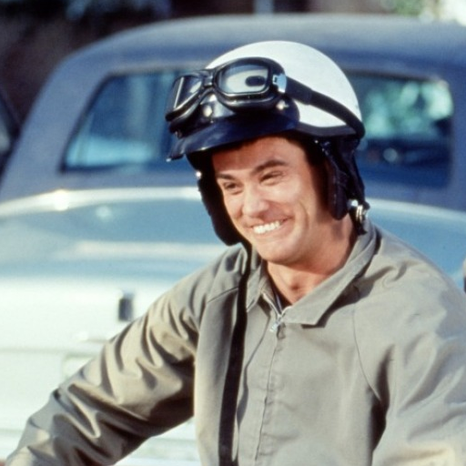Image traitée en couleur

Cette image a été modifié en noir est blanc au format 512*512 en .pgm :
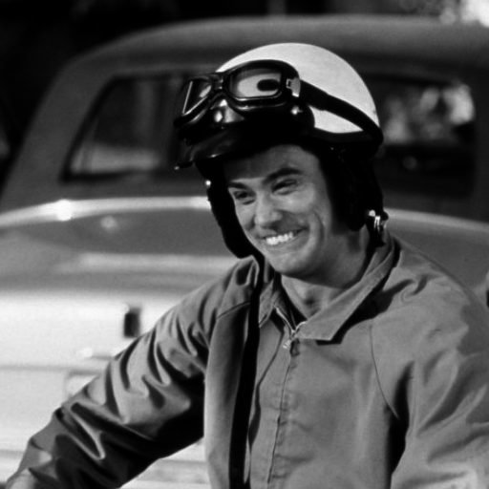Image noir est blanc 512*512

Une fois l'image divisée en 4 et chaque partie ayant prit comme valeur de niveau de gris la moyenne des niveaux de gris de la partie, on obtient l'image suivante :
Moyenne des niveau de gris de l'image dans les différentes parties ayant comme valeur : 48,63,128,97

La variance des régions est la suivante (dans l'ordre : zone supérieur gauche, zone supérieur droite, zone inférieur gauche, zone inférieur droite) : 3909.01, 2631.09, 2465.36, 6677.2

Étape de division récursive
Voici un algorithme de division récursive :

void divisier(ImageLue, ImageEcrite,numLigne1,numColonne1,numLigne2,numColonnes2, seuil){
// calcul la valeur moyenne des niveau de gris de la zone qui commence au //pixel [numLigne1,numColonne1] et fini au pixel [(numligne2-numLigne1)/2, //(numColonne2-numColonne1)/2]
moyenneSG = calculMoyenneSupGauche()
// calcul la valeur moyenne des niveau de gris de la zone qui commence au //pixel [numLigne1,(numColonne2-numColonne1)/2] et fini au pixel
//[(numligne2-numLigne1)/2,numColonne2]
moyenneSD = calculMoyenneSupDroit()
// calcul la valeur moyenne des niveau de gris de la zone qui commence au //pixel [(numLigne2-numLigne1)/2,numColonne1] et fini au pixel
//[numligne2,(numColonne2-numColonne1)/2]
moyenneIG = calculMoyenneInfGauche()
// calcul la valeur moyenne des niveau de gris de la zone qui commence au //pixel [(numLigne2-numLigne1)/2,(numColonne2-numColonne1)/2] et fini au
//pixel [numLigne2,numColonne2]
moyenneID = calculMoyenneInDroit()

Pour i allant de numLigne1 a numLigne2 faire :
Pour j allant de numcolonne1 a numColonne2 faire :
Si i<(numLigne2-numLigne1)/2 faire : // partie supérieur
Si j<(numColonne2-numColonne1)/2 faire : // partie gauche
ImageEcrite[i*512+j] = moyenneSG
varianceSG += (ImageLue[i*(numLigne2- numLigne1)+j]-moyenneSG)²
Sinon : // partie droite
ImageEcrite[i*512+j] = moyenneSD
varianceSD += (ImageLue[i*(numLigne2- numLigne1)+j]-moyenneSD)²
Fin Si
Sinon : // partie inférieur
Si j<(numColonne2-numColonne1)/2 faire : // partie gauche
ImageEcrite[i*512+j] = moyenneIG
varianceIG += (ImageLue[i*(numLigne2- numLigne1)+j]-moyenneIG)²
Sinon : // partie droite
ImageEcrite[i*512+j] = moyenneID
varianceID += (ImageLue[i*(numLigne2- numLigne1)+j]-moyenneID)²
Fin Si
Fin Pour
varianceSG = varianceSG/(nimLigne2-numLigne1)*(numColonne2- numColonne1)/4
varianceSD = varianceSD/(nimLigne2-numLigne1)*(numColonne2- numColonne1)/4
varianceIG = varianceIG/(nimLigne2-numLigne1)*(numColonne2- numColonne1)/4
varianceID = varianceID/(nimLigne2-numLigne1)*(numColonne2- numColonne1)/4

Si racine(varianceSG) > seuil ET la zone fait plus de 8px sur 8px faire :
diviser(ImageLue,ImageEcrite,numLigne1,numColonne1,numLigne1+ (numLigne2-numLigne1)/2,numColonne1+ (numColonne2-numColonne1)/2, seuil)
Fin Si

Si racine(varianceSD) > seuil ET la zone fait plus de 8px sur 8px faire :
diviser(ImageLue,ImageEcrite,numLigne1,numColonne1+ (numColonne2-numColonne1)/2,numLigne1+ (numLigne2-numLigne1)/2,numColonne2, seuil)
Fin Si
Si racine(varianceIG) > seuil ET la zone fait plus de 8px sur 8px faire :
diviser(ImageLue,ImageEcrite,numLigne1+(numLigne2- numLigne1)/2,numColonne1,numLigne2,numColonne1+(numColonne2- numColonne1)/2, seuil)
Fin Si

Si racine(varianceID) > seuil ET la zone fait plus de 8px sur 8px faire :
diviser(ImageLue,ImageEcrite,numLigne1+(numligne2- numligne1)/2,numColonne1+(numColonne2- numColonne1)/2,numLigne2,numColonne2, seuil)
Fin Si
Voici quelques résultats du traitement réalisé par cet algorithme sur l'image choisi avec des seuils différent.

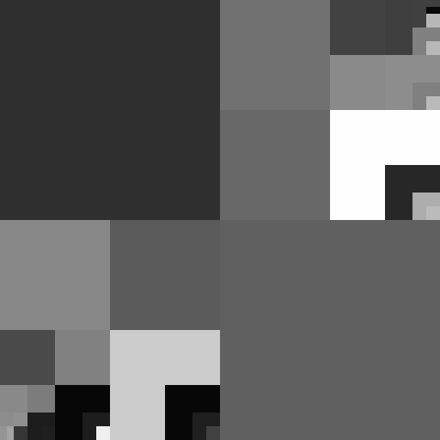Image traité avec un seuil de 50 | 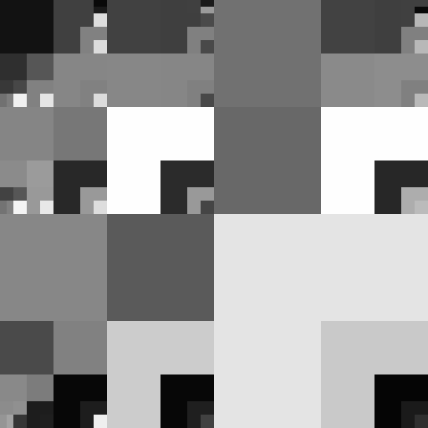Image traité avec un seuil de 30

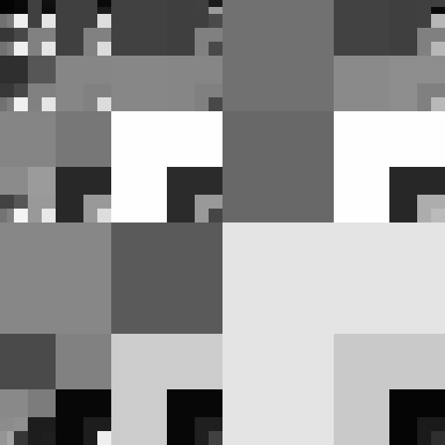Image traité avec un seuil de 10 | Image traité avec un seuil de 100

Étape de Fusion

